**Seq2Seq**

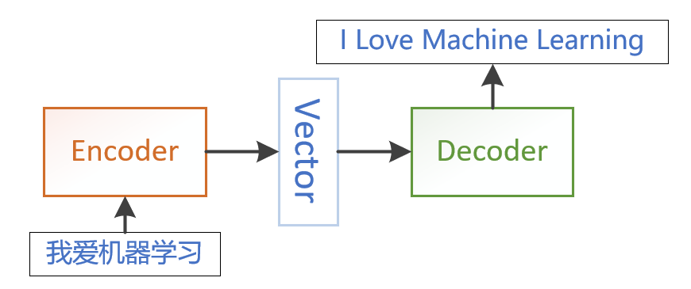

* Encoder为编码器，将输入序列嵌入（Embedding）成为固定长度的状态向量，通常称为语义编码向量。
* Decoder为解码器，将语义编码向量作为原始输入，解码成所需要的输出序列。

**Attention**

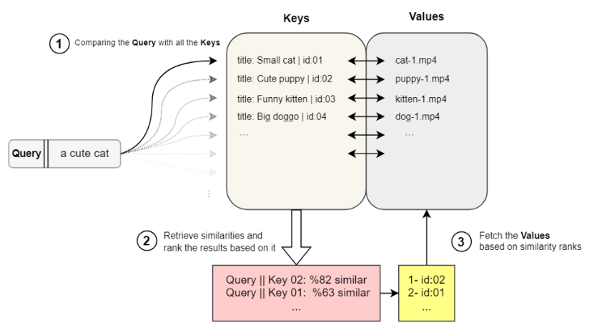

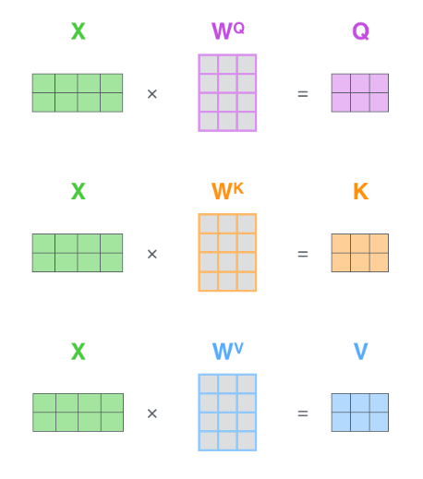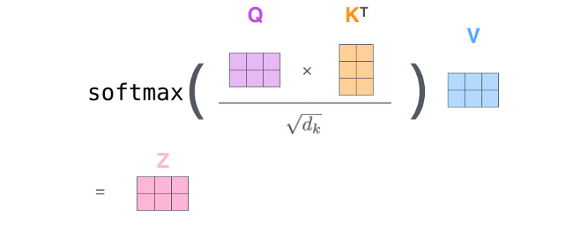

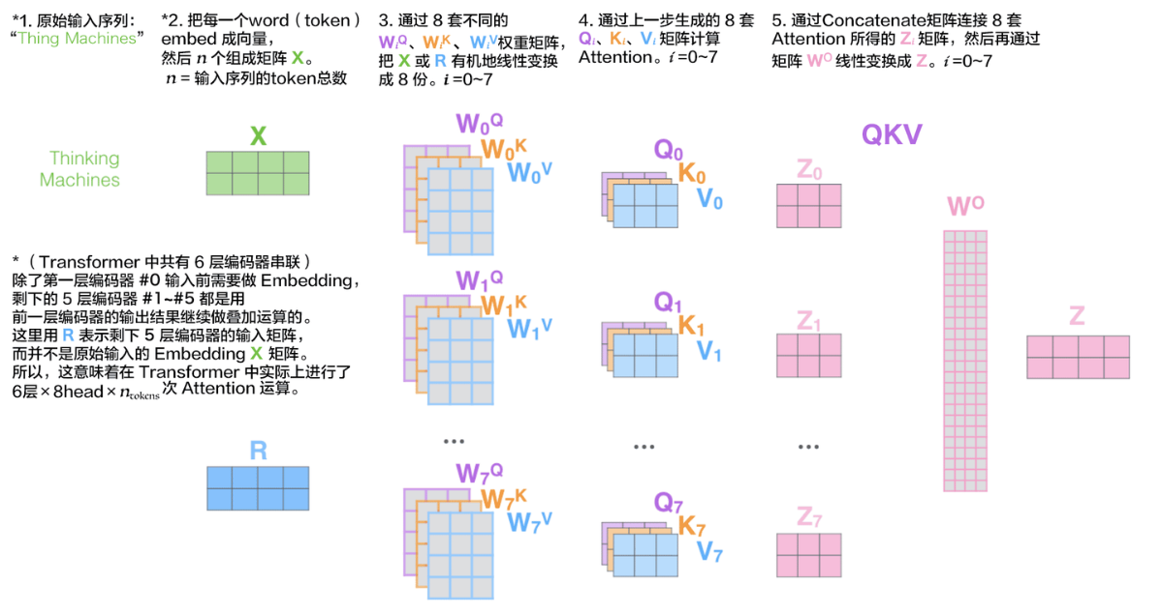

Residual Connections（残差连接）：y = x + SubLayer(x)

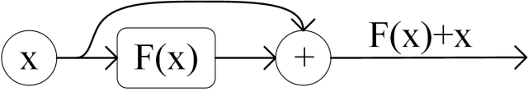

Layer Normalization（层归一化）：对样本做标准正态分布(均值=0,方差=1)的缩放平移变换

|  |  |
| --- | --- |
| Prompt | 提示词工程：立角色、述问题、定目标、补要求 |
| Agent | 智能体：调API |
| RAG | 检索增强：知识库的搜索结果附加在提问中 |
| Fine Tuning | 微调：人工经验的数据调参 |

An agent is a large language model (LLM), configured with instructions and tools.

**MCP is an open protocol that standardizes how applications provide context to LLMs.**

Handoffs allow an agent to delegate tasks to another agent.